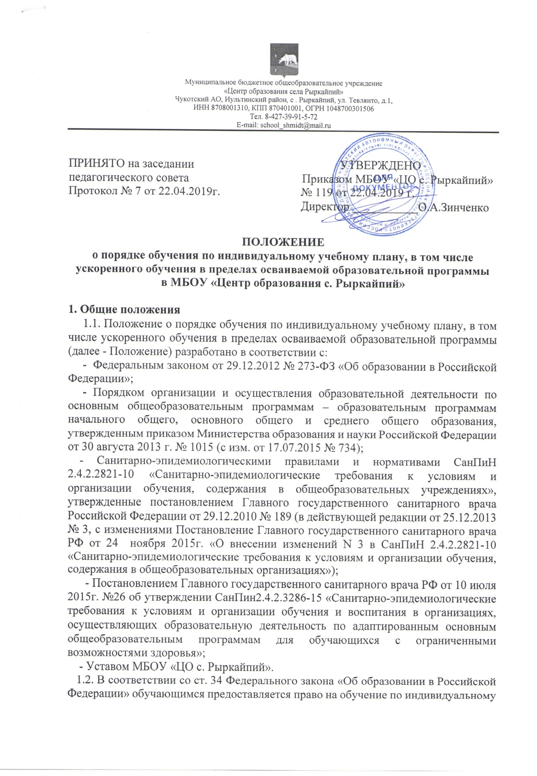

учебному плану, в том числе ускоренное обучение, в пределах осваиваемой образовательной программы в порядке, установленном локальными нормативными актами.

1.3. Индивидуальный учебный план (ИУП)– учебный план, обеспечивающий освоение образовательной программы на основе индивидуализации ее содержания с учетом особенностей и образовательных потребностей конкретного обучающегося, призван обеспечить удовлетворение образовательных потребностей обучающихся путем выбора оптимального перечня учебных предметов, курсов, дисциплин (модулей), темпов и сроков их освоения, а также форм обучения и получения образования.Применительно к обучающимся, имеющим академическуюзадолженность, это может быть учебный план, который содержит меры компенсирующеговоздействия по тем предметам, по которым даннаязадолженность не была ликвидирована.

1.4. Индивидуальный учебный план, в том числе предусматривающий ускоренное обучение, разрабатывается МБОУ «ЦО с. Рыркайпий» самостоятельно на основе утвержденной основной образовательной программы соответствующего уровня общего образования с учетом требований ФГОСи СанПин, и с учетом заявлений обучающегося или родителей (законных представителей) несовершеннолетнего обучающегося по индивидуализации содержания основной образовательной программы – включение в индивидуальный учебный план дополнительных учебных предметов, курсов, углубленное изучение отдельных дисциплин, ускоренное обучение по основной образовательной программе и др.К заявлению могут быть приложены психолого-медико-педагогические рекомендации по организации обучения ребенка.

**2. Организация обучения по индивидуальному учебному плану**

2.1. Перевод на обучение по индивидуальному учебному плану осуществляетсяпозаявлению родителей (законных представителей) обучающегося и утверждается приказом директора Центра.

2.2. Заявления о переводе на обучение по индивидуальному учебному плану принимаются в течение текущего учебного года.В заявлении должен быть указан срок, на который обучающемуся предоставляетсяиндивидуальный учебный план, а также могут содержаться пожелания обучающегося илиего родителей (законных представителей) по индивидуализации содержанияобразовательной программы(включение дополнительных учебных предметов, курсов,углубленное изучение отдельных дисциплин, сокращение сроков освоения основныхобразовательных программ и др.).

2.3.Обучение по ИУП может быть организовано для учащихся на любом уровне освоенной ранее учебной программы. Индивидуальный учебный план включает в себя: перечень предметов, последовательность их освоения, обязательную часть и часть, формируемую участниками образовательных отношений, количество часов на изучение предмета, курса, формы промежуточной и итоговой аттестации, направления и объем внеурочной деятельности.

2.4. Обучение по индивидуальному учебному плану организуется для:

- одаренных и высокомотивированных обучающиеся, детей с высокой успешностью освоения образовательной программы;

- обучающихся, которые занимаются по предпрофильной или углубленной программе;

- обучающихся с ограниченными возможностями здоровья (ст. 42 Федерального закона от 29.12.2012 № 273-ФЗ «Об образовании в Российской Федерации»);

- обучающихся, имеющих инвалидность или находящихся на длительном лечении по причине травмы или заболевания и не имеющих возможности обучаться по обычной классно-урочной системе;

- обучающихся, которые не ликвидировали академическую задолженность (ст. 58 Федерального закона от 29.12.2012 № 273-ФЗ «Об образовании в Российской Федерации»).

2.5. Порядокосуществления обучения по индивидуальному учебному плану определяетсяобразовательной организацией самостоятельно, а реализация индивидуального учебногоплана осуществляется в пределах осваиваемой образовательной программы.

2.6.При прохождении обучения в соответствии с индивидуальным учебным планом его продолжительность может быть изменена образовательной организацией с учетом особенностей и образовательных потребностей конкретного учащегося.

2.7. Обучение по индивидуальному учебному плану ведется по расписанию занятий.Расписание занятий по индивидуальному учебному плану с учетом максимально допустимой учебной нагрузки (в соответствии с СанПин) и кадрового потенциала составляет заместитель директора по учебно-воспитательной работе, утверждает руководитель образовательной организации.

2.8.Обучение по индивидуальному учебному плану может быть организовано в отдельных классах (группах). Наполняемость классов (групп) устанавливается в соответствии с требованиями санитарных норм и правил.

2.9.При реализации индивидуального учебного плана могут использоваться электронное обучение, дистанционные образовательные технологии, а также сетевая форма реализации образовательной программы.

2.10.Обучающиеся по индивидуальному учебному плану обладают всеми академическими правами, предусмотренными законодательством РФ.

**3. Проектирование индивидуального учебного плана**

3.1.Индивидуальный учебный план разрабатывается в соответствии соспецификой и возможностями школы с учетом психолого-медико-педагогическихрекомендаций по организации обучения ребенка (при их наличии).

3.2. Индивидуальный учебный план разрабатывается для конкретногообучающегося или группы обучающихся на основе основной образовательнойпрограммы соответствующего уровня общего образования.

3.3.ИУП может быть разработан на период изучения темы, учебную четверть, полугодие,учебный год и включает:

- отрезок времени, покрываемый ИУП;

- общий срок выполнения, который может совпадать с выбранным отрезком обучения, номожет и отличаться от него, если ИУП предполагает ускоренный или замедленный темпобучения;

- временной график выполнения учебных модулей по неделям с указаниемсроков представления заданий, контрольных срезов, зачетов и т.п.

3.4. Индивидуальный учебный план должен содержать:

- обязательную часть и часть, формируемую участниками образовательных отношений, в которых определяются перечень, трудоемкость, последовательность и распределение в течение учебного года учебных предметов, курсов, дисциплин (модулей), иных видов учебной деятельности и формы промежуточной аттестации обучающихся;

- учебные предметы, курсы, обеспечивающие интересы обучающегося (группы обучающихся);

- состав и структуру направлений, формы организации, объем внеурочной деятельности.

3.5. Рабочие программы учебных предметов, курсов, дисциплин (модулей), иных компонентов, а также оценочные и методические материалы разрабатываются в случаях, когда учебные предметы, курсы, дисциплины (модули) изучаются углубленно по сравнению с объемом, предусмотренным основной образовательной программой соответствующего уровня, и (или) не включены в основную образовательную программу.

Рабочие программы в этих случаях являются неотъемлемой частью индивидуального учебного плана.

3.6.При формировании индивидуального учебного плана может использоваться модульный принцип, предусматривающий различные варианты сочетания учебных предметов, курсов, дисциплин (модулей), иных компонентов, входящих в учебный план основной образовательной программы соответствующего уровня общего образования.

3.7.Максимальная учебная нагрузка обучающегося по индивидуальномуучебному плану должна соответствовать требованиям федеральныхгосударственных образовательных стандартов, санитарных норм и правил. С этой целью индивидуальный учебный план может сочетать различные формы получения образования и формы обучения.

3.8.Утвержденный индивидуальный учебный план и расписание занятийпо индивидуальному учебному плану доводятся до сведения обучающегося, родителей (законных представителей) несовершеннолетнего обучающегося под личную подпись.

3.9. В проектировании ИУП и мониторинге его реализации принимает участие служба психолого-педагогического сопровождения образовательного процесса центра образования: педагог-психолог,социальный педагог, медицинский работник.

3.10. Документация на обучение по индивидуальному учебному плану включает:

- программы по предметам в соответствии с уровнем освоения учебного материала исроком реализации ИУП;

- учебный план;

- индивидуальное расписание учебных занятий и консультаций;

-решение педагогического совета и приказ директора центра образования о переводеобучающегося наобучение по индивидуальному учебному плану и об утверждении ИУП.

**4. Особенности организации ускоренного обучения**

4.1. Ускоренное обучение, то есть сокращение срока освоения основной образовательной программы соответствующего уровня общего образования, осуществляется посредством:

- зачета результатов освоения обучающимся учебных предметов, курсов, дисциплин (модулей), дополнительных образовательных программ в других организациях, осуществляющих образовательную деятельность, в порядке, предусмотренном локальным нормативным актом школы;

- повышения темпа освоения основной образовательной программы.

4.2. Срок освоения основной образовательной программы в случае зачета результатов освоения пройденных учебных предметов, курсов, дисциплин (моду- лей), дополнительных образовательных программ уменьшается на время, необходимое для их изучения согласно учебному плану основной образовательной программы соответствующего уровня общего образования.

4.3. Возможность освоения обучающимся образовательной программы в повышенном темпе в случаях обучения без балльного оценивания знаний в остальных случаях – результатами текущей и промежуточной аттестации, психолого-педагогическими характеристиками обучающегося.

4.4. Индивидуальный план обучения с повышенным темпом освоения образовательной программы разрабатывается при положительном решении ПМПк о возможности организовать ускоренное обучение для конкретного обучающегося (группы обучающихся).

4.5. Приём на ускоренное обучение не допускается.

# 5. Контроль за выполнением индивидуального учебногоплана

5.1.Обучающиеся обязаны выполнять индивидуальный учебный план, в том числепосещать предусмотренные индивидуальным учебным планом учебные занятия,осуществлять самостоятельную подготовку к занятиям, выполнять задания, данныеучителем в рамках образовательной программы (п.1 ч.1. ст.43 ФЗ «Об образованиивРФ»).

5.2. Контроль реализации ИУП ведут заместитель директора по учебной работе, учитель-предметник, классный руководитель, родители (законные представители) обучающегося.

5.2. Контроль за своевременным проведением занятий, консультаций,посещениемзанятий обучающимися, ведением журнала учета обучения по индивидуальному учебномуплану не реже 1 раз в четверть ведет заместитель директора по учебной работе.

5.3. Текущий контроль успеваемости и промежуточная аттестация по отдельным частям учебного предмета или учебному предмету в целом, курсу, дисциплине (модулю) индивидуального учебного плана проводятся в рамках часов, отведенных на соответствующие предметы, курсы, дисциплины (модули).

5.4. Формы, периодичность, порядок текущего контроля успеваемости и промежуточной аттестации обучающихся устанавливается локальнымнормативным актом школы.

5.5. Результаты текущего контроля успеваемости и промежуточной аттестации обучающихся по индивидуальному учебному плану фиксируются в журнале успеваемости.

5.6. По результатам контроля выполнения индивидуального учебного плана и на основании решения педагогического совета обучающийся переводится на обучение по основной образовательной программе в соответствующий класс в случаях невыполнения индивидуального учебного плана, в том числе при снижении уровня успеваемости и неспособности освоить образовательную программу при ускоренном обучении.

5.7. К государственной итоговой аттестации допускается обучающийся, не имеющий академической задолженности и в полном объеме выполнивший индивидуальный учебный план, если иное не установлено порядком проведения государственной итоговойаттестации по соответствующим образовательным программам (ч.6 ст.59 ФЗ «Обобразовании в РФ»).

Государственная итоговая аттестация обучавшихся по индивидуальному учебному плану проводится в формах ипорядке, предусмотренном законодательством Российской Федерации.

**6. Финансовое обеспечение**

6.1. Обучение по индивидуальному учебному плану осуществляется за счет бюджетных средств в рамках финансового обеспечения реализации основной образовательной программы соответствующего уровня общего образования.

6.2. Оплата труда педагогических работников, привлекаемых для реализации индивидуального учебного плана, осуществляется в соответствии с установленной в школе системой оплаты труда.